Hoofdstuk 6. Antennes en transmissielijnen
6.1 Antennetypen (alleen opbouw, richteigenschappen en polarisatie)

-Halvegolfantenne met voeding in het midden (dipool)
Opbouw
Zoals de naam al zegt is deze antenne 1/2λ lang en wordt deze in het midden gevoed.
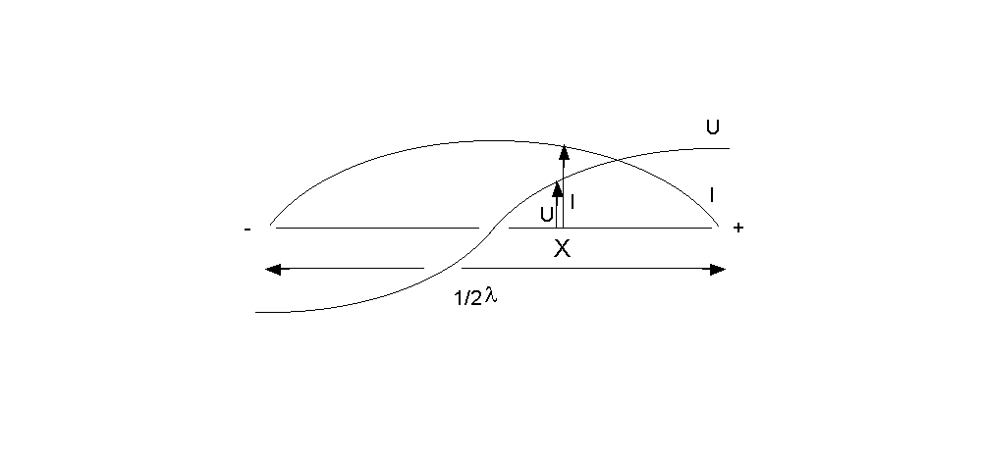
In de praktijk is de lengte 3 tot 5 procent korter dan 1/2λ.
De stroom- en spanningsverdeling is als aangegeven in onderstaande figuur.

Stroomverdeling:
aan de uiteinden is de stroom nul (de stroom kan aan de uiteinden nergens heen) en in het midden maximaal.
Spanningsverdeling:
Aan de uiteinden is de spanning maximaal en in het midden minimaal.
De impedantie loopt van een minimale waarde in het midden naar een oneindig hoge waarde aan de uiteinden. De impedantie is te bepalen door op een bepaald punt, volgens de wet van Ohm, de spanning door de stroom te delen.

Richteigenschappen.
In het horizontalle vlak is het stralingsdiagram van een horizontaal opgehangen dipool “achtvormig”
In het vertikale vlak “circelvormig”. Als we de dipool vertikaal opstellen hebben we een rondstraler.
Loodrecht op de dipool wordt de meeste energie uitgezonden, evenwijdig aan de dipool is dit nul.

Polarisatie
De richting van het electrisch veld is tevens de polarisatie richting.
De richting van het electrisch veld is evenwijdig aan de dipool, dus de polarisatie richting is ook evenwijdig aan de dipool.
Als de dipool horizontaal geplaatst is is de antenne horizontaal gepolariseerd, staat de dipool vertikaal dan is de antenne vertikaal gepolariseerd..

-Antenne met voeding aan het einde
Opbouw
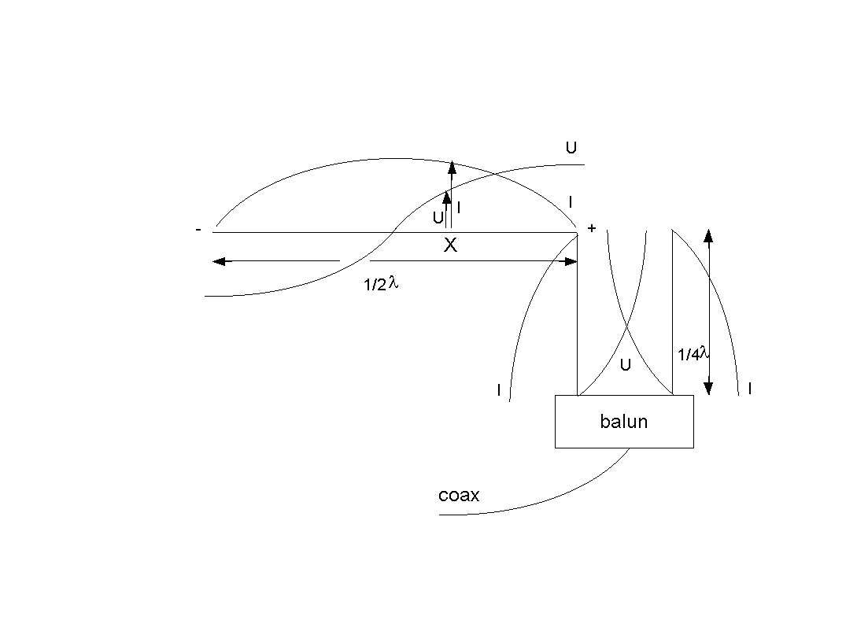
Het stralende element is 1/2λ lang (minus 5 %) of een veelvoud hiervan.
Dit stralende element wordt gevoed via een 1/4λ open lijn, een balun (1:1) en een coaxkabel.
De impedantie op het voedingspunt is zeer hoog (I = 0 en U = zeer hoog)
Aan het begin van de 1/4λ open lijn is de impedantie laag (I = zeer hoog en U = 0)

Richteigenschappen.
In het horizontalle vlak is het stralingsdiagram van een horizontaal opgehangen dipool “achtvormig”
In het vertikale vlak “circelvormig.
Loodrecht op de dipool wordt de meeste energie uitgezonden, evenwijdig aan de dipool is dit nul.

Polarisatie
De richting van het electrisch veld is tevens de polarisatie richting.
De richting van het electrisch veld is evenwijdig aan de dipool, dus de polarisatie richting is ook evenwijdig aan de dipool.
Als de dipool horizontaal geplaatst is is de antenne horizontaal gepolariseerd.
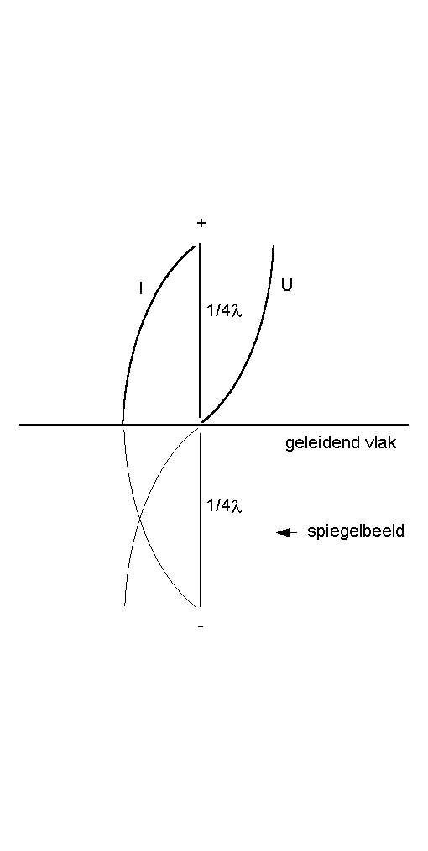
-Kwartgolf vertikale antenne (groundplane)
Opbouw
Een 1/4λ spriet boven een geleidend vlak. Het geleidend vlak werkt electrisch als een spiegel.
De gestippelde lijn is het spiegelbeeld van de antenne 1/4λ spriet en vormt met deze 1/4λ spriet een vertikale 1/2λ dipool.

De impedantie van een 1/2λ dipool is ongeveer 70 ohm. De impedantie van de 1/4λ spriet ten opzichte van het geleidend vlak is ongeveer 35 ohm.
Wordt het geleidend vlak gevormd door radialen en buigen we deze naar beneden dan wordt de impedantie groter en met wat experimenteren bereiken we een impedantie van 50 ohm.
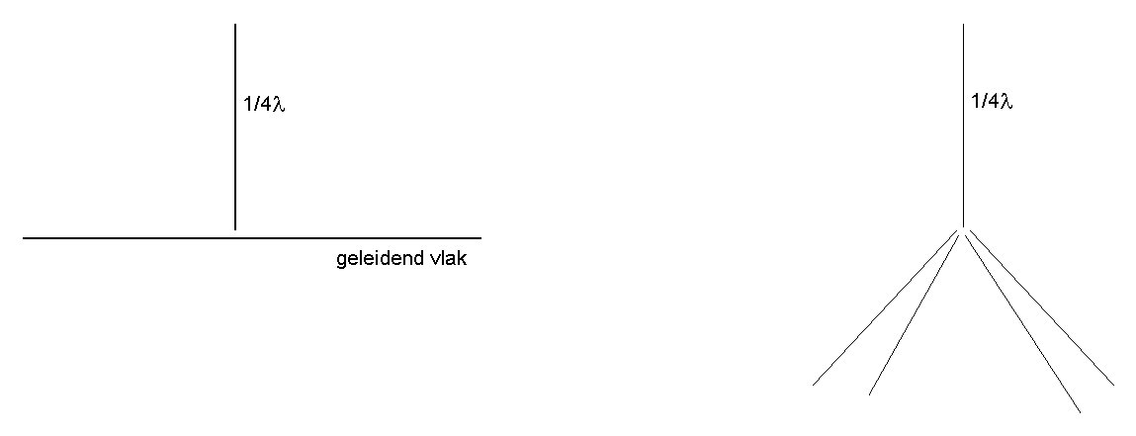

Richteigenschappen
Een 1/4λ spriet heeft in het horizontale vlak een cirkelvormig richtdiagram en fungeert dus als een rondstraler.

Polarisatie
De polarisatie van een 1/4λ spriet is vertikaal (waarom?)

-Antenne met parasitaire elementen (yagi).
Opbouw
Een 1/2λ dipool zendt evenveel energie naar achteren uit als naar voren. We kunnen deze energie verdeling beinvloeden door zogenaamde parasitaire elemten aan te brengen.
We beginnen met een reflector achter de stralende dipool te plaatsen. De reflector is iets, ongeveer 5 %, langer als de straler. Hiermee wordt zoals de naam al aangeeft een groot deel van de naar achteren uitgestraalde energie naar voren gereflecteerd.
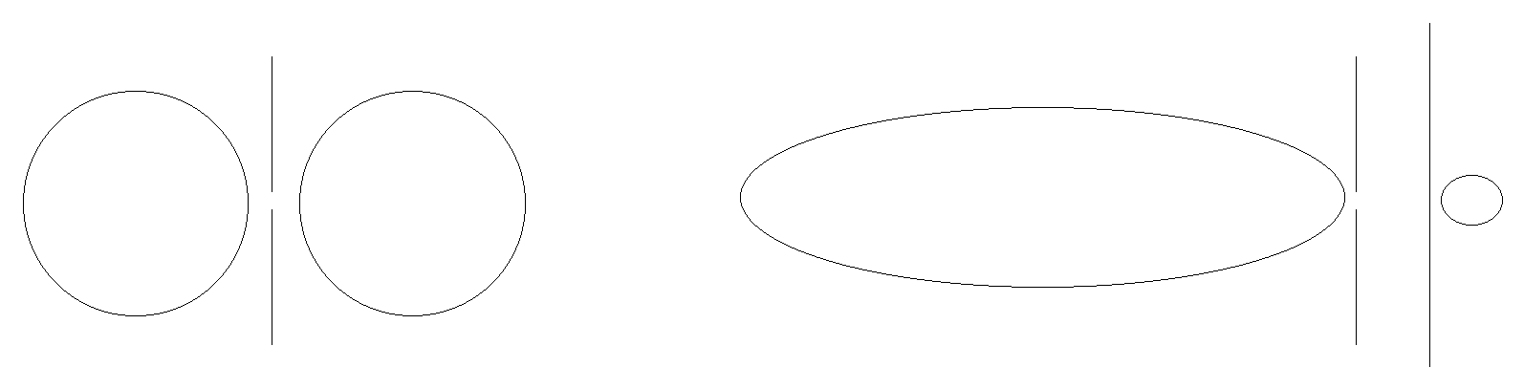

Nu kunnen we door directoren aan te brengen, de naar voren uitgestraalde energie verder bundelen.
Directoren zijn wat korter als de straler, ongeveer 5%.
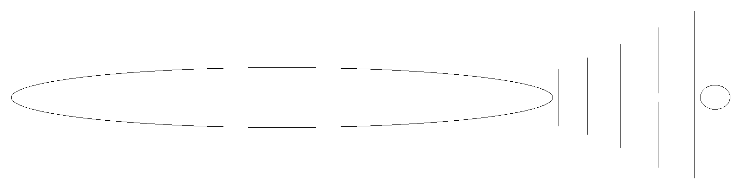

Door deze parasitaire elementen aan te brengen wordt de impedantie in het voedingspunt sterk verlaagd en moeten we maatregelen nemen om deze impedantie weer te verhogen zodat de waarde weer op 50 ohm komt.
Vaak wordt dan een gevouwen dipool gebruikt die op zich een impedantie heeft van ongeveer 300 ohm.

Richteigenschappen.
Een yagi bundelt bijna alle energie in een bepaalde richting. De openingshoek van een 16 elements Tonna bedraagt 2 x 16,5 ⁰. Het is duidelijk dat dit problemen kan opleveren met het “vinden” van het tegenstation!

Polarisatie
De polarisatie is gelijk aan de opstelling van de straler; is deze horizontaal dan is de polarisatie ook horizontaal, is deze vertikaal dan id de polarisatie ook vertikaal.

6.2 Transmissielijnen

-Opbouw en gebruik van open lijn en coaxiale kabel.
Open lijn
Een open lijn is opgebouwd uit twee parallelle geleiders, die op afstand gehouden worden door spreiders van isolatie materiaal.
Het dielectricum tussen de geleiders is hoofdzakelijk lucht.
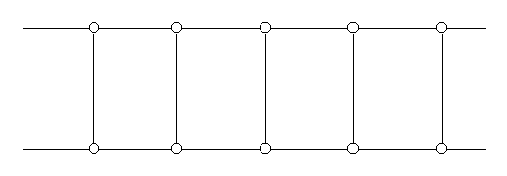

De open lijn wordt vaak gebruikt als afgestemde voedingslijn bij eindgevoede antennes, vanwege de hogere doorslagspanning. (een afgestemde voedingslijn is in resonantie; bij resonatie treedt opslingering op van de spanning)
De open lijn is electrisch en mechanisch symmetrisch.
De karakteristieke impedantie ligt tussen de 200 en 400 ohm.

Coaxiale kabel
Een coaxiale kabel is opgebouwd uit twee coaxiale geleiders met daartussen een dielectricum meestal van polytheen of een andere hoogwaardige verliesvrije kunststof.
De coaxiale kabel wordt toegepast als er sprake is van lopende golven en de antenne aangepast is op de voedingslijn. De reflectie is dan minimaal.
De coaxiale kabel is asymmetrisch electrisch gezien. De buitenmantel wordt met massa (aarde) verbonden.
De karakteristieke impedantie van coaxiale kabels ligt tussen de 30 en 100 ohm; voor onze toepassing gebruiken we een type met een karakteristieke impedantie van 50 ohm.

-Voor- en nadelen van open lijn en coaxiale kabel

Open lijn Coaxiale kabel

hoge doorslagspanning
hoge karakteristieke impedantie 200 – 400 ohm 30 – 100 ohm
niet beinvloed door voorwerpen in de buurt
straalt niet
beter tegen weersinvloeden bestand

-Antenne aanpaseenheid (alleen het doel)
Een antenne aanpaseenheid heeft als doel er voor zorg te dragen dat de energie die een zender produceert ook door de antenne daadwerkelijk wordt uitgezonden.
Een antenne aanpseenheid past het antennesysteem aan op de uitgang van de zender of op de coaxiale kabel, die de zender met de aanpaseenheid verbindt, zodat de energieoverdracht optimaal plaatsvindt.
Dit wil zeggen:
- Het compenseren van inductieve of capacitieve componenten in de impedantie
- Het ohmse deel in de impedantie gelijk maken aan de uitgangsimpedantie van de zender of aan de karakteristieke impedantie van de coax kabel welke de zender met de aanpaseenheid verbindt

